**ETAPA 1 - BRIEF: PLIEGO TÉCNICO CONCEPTUAL SOBRE LA MARCA**

***Tener una identidad de marca sólida puede hacer que un producto triunfe sobre el resto.***

**DATOS QUE REQUIERO QUE COMPLETEN PARA COMENZAR A DISEÑAR:**

Por favor completar TODO!. Debemos saber todo para inspirarnos y todo es relevante en esta etapa ya que vamos a diseñar la identidad visual, que es el alma de tu marca.

1. **NOMBRE DE MARCA/ EMPRESA:**

SYL

Seguridad Laboral

1. **¿POR QUE TIENE ESE NOMBRE? ¿QUÉ SIGNIFICA?**

Tiene ese nombre porque son las iniciales de nuestros apellidos:

S: Silvestri L: Leban

Seguridad Laboral: Significa Prevención de accidentes en el trabajo.

El objetivo de esta sociedad es brindar un servicio con el fin de proteger la vida del trabajador en el ambiente laboral.

1. **RUBRO:** Consultoría /Servicio de Asesoramiento Profesional en Higiene y Seguridad
2. **¿QUÉ SIMBOLIZA PARA VOS LA MARCA?**

La unión de dos profesionales que van a desarrollar sus actividades en el ámbito laboral, siempre enfocados en la seguridad y salud de los trabajadores

1. **DEFINE QUIEN ERES COMO EMPRESA:**

**PAGINA WEB**

Somos una empresa de asesoramiento profesional en higiene y seguridad dedicada a brindar un servicio integral de excelente calidad a empresas de distintos rubros.

Ofrecemos un método de trabajo eficiente y transparente, capacitándonos continuamente para adecuarnos a la normativa legal vigente y a la evolución de los diferentes mercados, incentivados en proteger siempre la salud de los trabajadores.

Nuestra principal actividad es prevenir accidentes y enfermedades laborales promoviendo el desarrollo personal y profesional.

1. **PRODUCTOS/SERVICIO QUE VENDEN:**

Servicio de asesoramiento profesional en Higiene y Seguridad

**¿QUÉ TIPO DE PRODUCTOS / SERVICIOS VENDEN? Detallar todos:**

**PAGINA WEB**

**SERVICIOS**

AREAS:

**-HIGIENE Y SEGURIDAD**

El servicio de Higiene y Seguridad consiste en brindar asesoramiento a la firma de acuerdo a los requerimientos legales establecidos por el Dec. 351/ 79 reglamentario de la Ley 19587/72, Dec. 1338/96 y modificaciones introducidas por la Ley 24557/95 de Riesgos del Trabajo, sumado a los requerimientos específicos de las autoridades competentes. El objetivo principal es prevenir accidentes y enfermedades profesionales priorizando aumentar la calidad de vida de cada trabajador.

Servicios

* Asistencia de profesionales habilitados y matriculados al establecimiento.
* Auditorias en materia de Higiene y Seguridad. Confección de informe de recomendaciones y seguimiento de las medidas adoptadas.
* Análisis de riesgos por puestos de trabajo.
* Redacción de procedimientos de trabajo seguro.
* Capacitaciones en materia de higiene y seguridad
* Asesoramiento en temas referidos a la Aseguradora de Riesgos del

Trabajo (ART): Presentación de Declaraciones Juradas, confección del Relevamiento

de Agentes de Riesgo (RAR) y confección y seguimiento del cumplimiento del

Relevamiento General de Riesgos Laborales (RGRL) Res. SRT 463/11.

* Asesoraría ante inspecciones de los Organismos de Control.
* Investigaciones de accidentes y enfermedades profesionales.
* Asesoramiento sobre la adquisición, mantenimiento y uso de los EPP.
* Plan de evacuación y simulacros.
* Planos de evacuación.

Evaluaciones y estudios:

* Estudio de Carga de Fuego según Dec. 351/79.
* Estudio de Ergonomía de acuerdo a lo establecido en la Res. SRT 886/15.
* Medición de NSCE (Ruido), según Res. SRT 85/12.
* Medición de iluminación, según Res. SRT 84/12.
* Medición de Carga Térmica, según Res. SRT 295/03.
* Medición de Puesta a Tierra, según Res. SRT 900/15.
* Medición de contaminantes químicos en el aire, según Res. SRT 861/15.
* Habilitación y/o renovación ó prueba periódica de aparatos sometidos a presión
* Análisis de agua potable Físico-químico y Bacteriológico.

**-EVALUACIONES Y ESTUDIOS**

* Estudio de Carga de Fuego según Dec. 351/79.
* Estudio de Ergonomía de acuerdo a lo establecido en la Res. SRT 886/15.
* Medición de NSCE (Ruido), según Res. SRT 85/12.
* Medición de iluminación, según Res. SRT 84/12.
* Medición de Carga Térmica, según Res. SRT 295/03.
* Medición de Puesta a Tierra, según Res. SRT 900/15.
* Medición de contaminantes químicos en el aire, según Res. SRT 861/15.
* Habilitación y/o renovación ó prueba periódica de aparatos sometidos a presión
* Análisis de agua potable Físico-químico y Bacteriológico.

**-AREA CONSTRUCCIÓN**

Gestión en seguridad ocupacional en el área de la construcción dando cumplimiento a los requerimientos legales establecidos por el Dec. 911/ 96, Res.SRT 231/96, Res. SRT 51/97, Res. SRT 35/98, Res. SRT 319/99.

Servicios

* Elaboración de programas de seguridad, Res. SRT 51/97, Res. SRT 35/98, Res. SRT 319/99. gestión ante la ART para su aprobación.
* Elaboración de aviso de obra.
* Procedimiento de trabajo seguro.
* ATS (Análisis de tarea segura).
* Permisos de trabajo para altura, trabajos confinados y en caliente.
* Auditorias de cumplimiento de normativa vigente, confección de legajo técnico y visitas a obra según la Res. SRT 231/96.
* Capacitación en prevención de riesgos en obra.
* Extensiones de obras y gestiones ante la ART.
* Atención de auditores y/o preventores de las autoridades oficiales.
* Asesoramiento sobre la adquisición, mantenimiento y uso de los EPP.
* Investigación de accidente y recomendaciones a fin de evitar nuevas contingencias.
* Gestión y carga de documentación en portales para habilitar ingreso a obra/planta.

**-AREA PROTECCION CONTRA INCENDIO**

Servicios

* Capacitación en prevención de incendio y actuación en casos de emergencia.
* Asignación de roles ante la emergencia.
* Formación de brigadistas.
* Práctica de incendio, uso de extintores y redes hidrantes.
* Plan de evacuación. Simulacros y planos en CAD.
* Estudio de carga de fuego y medios de salidas (cálculos, determinación de anchos de salida, cantidades necesarias y factor de ocupación) según Dec. 351/79
* Sistema Integral de Autoprotección según Ley 5920 GCBA.

**-PROGRAMAS DE CAPACITACIÓN**

Desarrollamos programas de capacitación diseñados y adaptados a las necesidades y actividades de cada organización.

Nuestro propósito es lograr concientizar a los trabajadores sobre prevención de riesgos en el ambiente laboral, logrando que los participantes encuentren un proceso de aprendizaje agradable y que los motive a implementar lo aprendido e incrementar su interés sobre el tema.

Nuestro servicio de Programas de Capacitación incluye:

* Cursos a distancia
* Material de apoyo (manuales, procedimientos, trípticos, videos, entre otros)
* Videos y presentaciones PowerPoint.
* Afiches preventivos.

Temario

* Higiene, Seguridad y Enfermedades profesionales.
* Primeros Auxilios y RCP.
* Uso de extintores y actuación en casos de emergencia.
* Prevencion de Accidentes.
* Accidente In Itinere.
* Ergonomía.
* Manejo Manual de Cargas.
* Uso correcto de Herramientas.
* Trabajo en Altura.
* Trabajo en espacios confinados.
* Riesgos a los que están expuestos: Mecánicos, Físicos, Químicos, Biológicos, Ergonómicos, Psicosociales.
* Otros de acuerdo a la actividad.

**-AREA MEDIO AMBIENTE**

**PARA MI SI PONGAMOSLO. DE ULTIMA, AVERIGUAMOS PARA TERCIARIZAR. NO TENGO NINGUN PRESUPUESTO DISPONIBLE ACÁ PARA AGREGAR LO DE INPRESMA**

**NORMATIVA Y RESOLUCIONES**

Me gustaría hacer algo así como borex o inpresma que diga la normativa y te diriga al link de infoleg o al documento ya armado donde esta la normativa:

<http://www.borex.com.ar/normativas-de-seguridad-e-higiene/>

<https://consultoradehigieneyseguridad.com/informacion-general/legislacion/>

En caso que queramos algo así debemos anotar cada link o armar dicho documento. (igual tengo que preguntarle a niki si se puede hacer. Seguramente sí) pero después decime si te gusta.

ME COPA LA IDEA, PREGUNTALE SI SE PUEDE Y SI TENEMOS QUE PASARLE LOS ARCHIVOS O LOS LINKS.

LA CONTRA DE ESTO ES QUE NO SE SI NOSOTRAS PODREMOS SUBIRLO Y CADA VEZ QUE SE ACTUALICE VA A SER UN LIO.. PERO BUENO, TAMPOCO ES QUE SE ACTUALIZA MUY SEGUIDO

1. **¿CÓMO SURGIÓ LA EMPRESA?:**

Hoy en día desarrollamos nuestras tareas dentro de una consultora. Brindamos el servicio nosotras solas sin colaboración de los ingenieros que están a cargo. Recibiendo poca motivación, ya sea profesional como económicamente.

Somos la cara visible en la mayoría de las empresas que manejamos, lo que nos llevó a pensar. ¿Por qué no somos la cara visible de nuestro propio proyecto?  
Y aquí estamos, con un cliente que nos llegó casi de casualidad dándonos esperanzas de que, quizás, por acá es el camino al cambio que tanto buscamos y no nos llega.

1. **OBJETIVO/S DE LA EMPRESA:** Ser una empresa profesional, reconocida en lo que es el asesoramiento en higiene y seguridad que logre cumplir con las expectativas de nuestros clientes.
2. **SEGMENTACIÓN -** **TARGET/PÚBLICO: ¿Cuál es tu nicho? (a quien le vamos hablar): ¿Cuál es tu cliente ideal? ¿Rango de edad? ¿Nivel socioeconómico? ¿Qué intereses y comportamientos tienen estas personas? 🡪 ES IMPORTANTE DETERMINAR A QUIEN LE VAMOS HABLAR PORQUE NO PODEMOS HABLARLE A TODO EL MUNDO AÚNQUE LE VENDAMOS A CUALQUIERA QUE NOS COMPRE.**

**Cuál es tu nicho? (a quien le vamos hablar):** Empresas/ industrias tipo pymes de distintos rubros.

**¿Cuál es tu cliente ideal?:** Para comenzar, nuestro cliente ideal es más bien uno “pequeño”, como son las pymes. Son ámbitos que ya conocemos y con cuales nos manejamos bien. Pero la idea es si funciona, crecer a empresas pymes pero que poseen varias sedes como son los Stamboulian, Gedyt, entre otros.

**¿Rango de edad? ¿Nivel socioeconómico?:** PYME REGULAR.

**¿Qué intereses y comportamientos tienen estas personas?:** PYMES con inspecciones, auditorias, servicios que no cumplen con sus expectativas, etc.

1. **MISIÓN:**

**PAGINA WEB**

Ofrecer un servicio de alta calidad en seguridad y salud ocupacional, adecuado a las necesidades de cada compañía, brindando soluciones eficientes en materia de prevención de riesgos, priorizando mejorar la calidad de cada trabajador.

1. **VISIÓN:**

**PAGINA WEB**

Comprometidos en el cumplimiento de nuestra misión, buscamos posicionarnos como una empresa destacada en el mercado en materia de higiene, seguridad, salud ocupacional y prevención de riesgos del trabajo, brindando un servicio de gran valor y profesionalismo a nuestros clientes priorizando siempre la mejora continua, logrando que la empresas aumenten su productividad de manera saludablemente responsable.

1. **¿CUÁLES SON SUS FORTALEZAS?**

Trabajo en equipo, manejo con distintos tipos de clientes, amabilidad, responsabilidad. Buena comunicación, motivación para lograrlo, experiencia.

1. **¿CUÁLES SON SUS DEBILIDADES?**

Miedo a lo desconocido, pocos recursos económicos, falta de equipos.

1. **VALORES QUE TRANSMITA LA MARCA:**

**Ejemplo: COMPROMISO, SEGURIDAD, CONTROL, TRANSPARENCIA.**

**PAGINA WEB**

* **COMPROMISO Y RESPONSABILIDAD** con nuestros clientes,
* **CALIDAD** en nuestra propuesta corporativa.
* **CONFIDENCIALIDAD** sobre la información que nos confían y comunicación permanente con nuestros clientes.
* **RESPETO** con quienes interactuamos
* **TRANSPARENCIA**
* **PROFESIONALISMO**

1. **EJES CONCEPTUALES: PALABRAS SUELTAS QUE DEFINEN EL NEGOCIO:**

**Ejemplo: HIGIENE, SEGURIDAD, EMPRESAS, SERVICIO, RIESGOS, ETC**

HIGIENE

SEGURIDAD

PREVENCION

RIESGOS

SERVICIO

ASESORAMIENTO

TRABAJO

AMBIENTE

ACCIDENTES

ENFERMEDADES

INSPECCIÓN

AUDITORIAS

ORGANISMOS DE CONTROL

SOPORTE

NORMATIVA

ESTUDIOS

LEGISLACIÓN

COMPROMISO

1. **PROBLEMÁTICA: ¿Qué soluciona su producto? - ESTO ES MUY IMPORTANTE**

La problemática son los accidentes de trabajo y enfermedades profesionales. Nuestro servicio ayudaría a las empresas que cumplan con la normativa vigente en lo que respecta a higiene, seguridad y medio ambiente sin olvidar al capital más importante de todas las organizaciones que son los trabajadores.

1. **PROPUESTA DE VALOR: el diferencial que ofrecen.**

**¿Porque el cliente ideal tiene que comprar sus productos y no el de la competencia? - ESTO ES MUY IMPORTANTE. El buen precio no es un diferencial**

**FALTA DEFINIR**

1. **MENSAJE DE LA MARCA:** **en una oración.**

Consultora en prevención de riesgos del trabajo.

1. **GAMA CROMÁTICA DE LA MARCA: si es que quieren que sea de algún color en particular si no según lo que completen en este pliego se va a determina la gama cromática.**

Verde

Gris

Puede variar en tonos más claros y oscuros

1. **NOMBRAR LA COMPETENCIA:**

INPRESMA

HIGHSEG

EXERT ARGENTINA SRL

GRUPO SEPA

CIHMAS

EHS

CHAER INGENIERIA AMBIENTAL

[Prothektor Servicio de H&S](https://higieneyseguridadlaboral.com/blog/servicio-de-seguridad-e-higiene-3/)

SIA CONSULTORA

HISE

1. **REFERENCIAS DE MARCAS QUE LES GUSTE POR COMO SE INTEGRAN SUS COMUNICACIONES, POR LO QUE TRANSMITEN AL SOLO VERLA: (INDICAR MOTIVOS DE ELECCIÓN EN CADA CASO).**

INPRESMA: <https://consultoradehigieneyseguridad.com/>

Me gusta el logo y su pagina web.

El símbolo del logo siento que refleja unión de partes

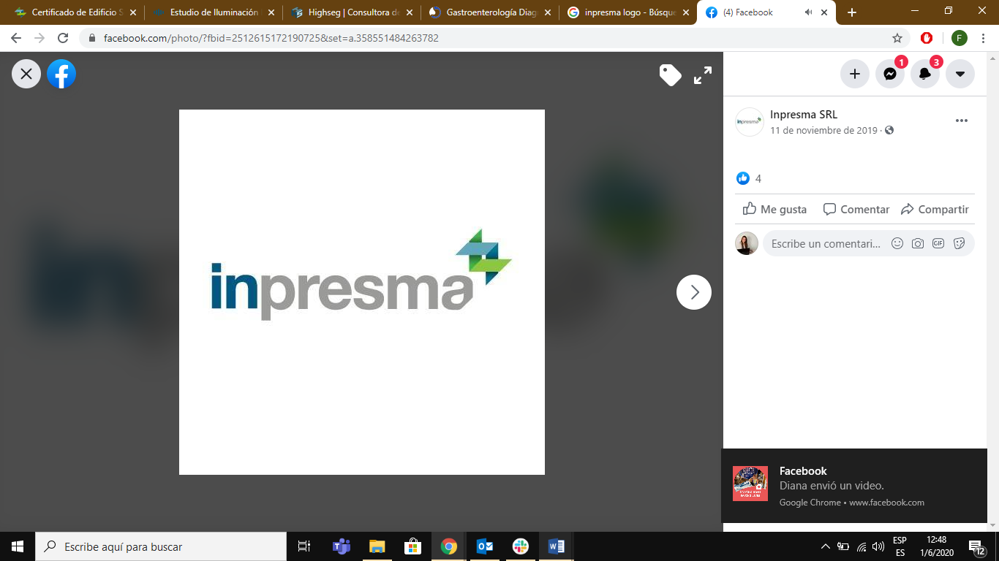

HIghseg: <https://www.highseg.com.ar/>

Me gusta la pagina web porque es seria y profesional pero mucho texto tiene y mucha explicación de cada tema (verlo con yani). El logo muestra seriedad y profesionalismo. Me gusta el símbolo del cubo que representan las letras H y S



Laboratorio borex: <http://www.borex.com.ar/>

El logo me gusta es serio y profesional me gusta el símbolo.

Borex Laboratorio Industrial

GEDYT: Centro medico <https://gedyt.com.ar/>

Me gusta la pagina web

MAXISEGURIDAD: empresa de recarga de extintores <https://www.maxiseguridad.com.ar/>

Me gusta la pagina web y el logo. El símbolo del logo representa el fuego.

